Język niemiecki
Klasa 7
Moi drodzy, udostępniam Wam zagadnienia z języka niemieckiego na najbliższy tydzień.
Środa 6.04.2020, Czwartek 7.04.2020 Piątek 8.04.2020
-Proszę zapisać liczby słownie do zeszyt
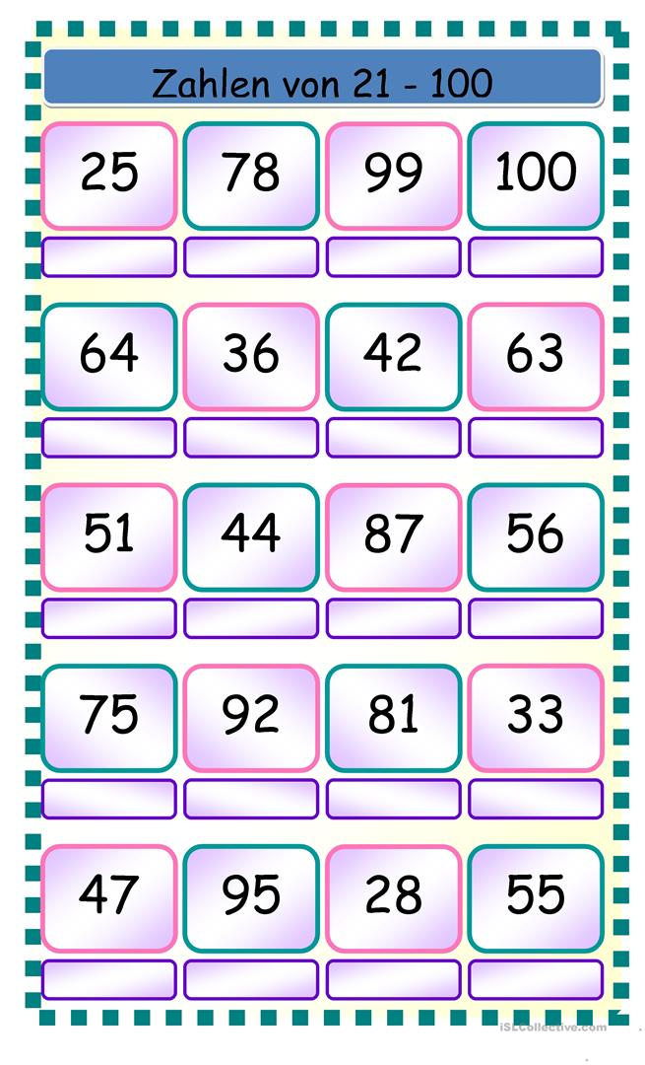zad.1. ile to kosztuje?
Zad.2 uzupełnić luki słowami podanymi
Zad.3 napisać kraj, język
Zad.4napisz co lubisz robić, czego nie lubisz i czego nie lubicie wcale robić wszystkie zadania piszcie do zeszytó j